**Мастер-класс (19 февраля 2025г.)**

**«Использование современных приемов и методов**  **на уроках ОРКСЭ**.

**Развитие функциональной грамотности»**

**Выступление**: Милюкова Наталья Вячеславовна

**Цель:** поделиться практическим опытом использования некоторых приёмов и методов на уроках ОРКСЭ, создать условия для активного взаимодействия участников мастер-класса между собой.

**Ход мастер-класса**

1. **Организационный момент. Вхождение в тему урока и создание условий для осознанного восприятия нового материала**

- Приветствую сегодня в вашем лице любознательных, неравнодушных людей.

Начать наш мастер - класс предлагаю необычно, поздороваемся ладошками. Повернитесь друг к другу, посмотрите в глаза, улыбнитесь. Разверните ладони друг к другу, но не прикасайтесь. Теперь соединяем пальцы со словами:

* Желаю (большой)
* Большого (Указательный)
* Успеха (средний)
* Во всем (безымянный)
* И везде (мизинец)
* Здравствуй (всей ладонью)

Можно ещё предложить ученикам поздороваться глазами или локтями.

*«Поздоровайся глазами», «Поздоровайся локтями» (направлены на положительный настрой на работу и установление контакта между учениками).*

- А теперь я хочу подарить вам свою ладошку на память и пожелать всем нам интересной и плодотворной работы.

**2. Актуализация знаний. Организация и самоорганизация учащихся в ходе усвоения материала. Организация обратной связи**

Среди важнейших проблем современного образования серьёзную тревогу вызывают вопросы духовного и нравственного развития и воспитания школьников. Чему учить и как воспитывать, как научить ребёнка любить Отечество, свою национальную культуру, самобытность и традиции своего народа?

На нас, учителей, возложена большая ответственность за детей. Кому, как не нам, учителям, наполнять души детей духовностью? И поэтому я, как учитель основной задачей ставлю воспитание благородных качеств в моих учениках.

В одной древней притче говорится:

«Сидит старик у обочины и смотрит на дорогу. Видит: идет человек и ведет за собой ребенка.

- Что ты тут делаешь, старик?- спросил человек.

- Жду тебя!- ответил старик. - Тебе ведь доверили этого ребенка на воспитание?

- Верно! - удивился человек.

Если захочешь посадить человеку дерево, посади плодовое дерево. Если захочешь подарить человеку лошадь, дари лучшего скакуна. Если отважился воспитать человеку ребенка, верни его крылатым.

- Как я это сделаю, если сам не умею летать?

- А ты попробуй! - сказал старик и закрыл глаза.

Прошли годы…Старик сидел на том же месте и смотрел в небо. Видит: летит ребенок, а за ним - его Учитель. Они приблизились к старику, опустились на землю и поклонились.

- Я возвращаю ребенка крылатым! - и гордо посмотрел на своего ученика. А старик посмотрел на крылья Учителя и произнес:

- А меня больше всего радуют твои крылья...

Нам, учителям, нужно приложить много усилий, чтобы не только воспитать «крылатого» ребенка, а самим научиться летать. Я продолжаю поиск себя и путей сотрудничества со своими учениками: «Учу - учась, воспитываю – воспитываясь». Для этого ищу, изучаю новые педагогические приемы и методы, которые использую на уроках.

**Метод использования притчи, пословиц, поговорок, высказываний**: краткость; не требует доказательств; подсказывает способы разрешения конфликтной ситуации; не содержит прямого наставления, морали (слушатель сам должен его вывести); строится на сравнении, подобии, противопоставлении явлений и фактов; предполагает мыслительную деятельность; несет в себе определенный  поучительный урок; помогает постичь важную нравственную истину; способ передачи мудрости старшего поколения (направлен на вызов учеников на диалог, заставляет думать, говорить, не бояться высказывать разные мнения. В результате обсуждения притчи мы на уроке приходим к какому-то общему мнению, а не учитель сообщает детям готовое «правильное» решение. ***Функциональная граммотность -*** *умение работать с информацией*).

Образовательным пространством, в котором успешно развиваются духовно-нравственные качества личности, являются уроки ОРКСЭ.

Работая по программе ОРКСЭ, мы, учителя, столкнулись с трудностями в преподнесение и объяснение объемных, сложных тем, а дети – с трудностями в осознании. Поэтому стали искать методы и приёмы для достижения поставленной цели – сделать преподаваемый материал доступным для восприятия и осознания детям.

Основа ФГОС - системно - деятельностный подход в обучении, который диктует использование широкого спектра современных образовательных методик, нацеленных на организацию живого диалога в классе, деятельное участие учащихся в самом учебном процессе. **Задачей** учителя становится включить самого ученика в учебную деятельность, организовать процесс самостоятельного овладения детьми нового знания, применения полученных знаний в решении познавательных, учебно-практических и жизненных проблем.

Эффективным внедрением системно-деятельностного подхода в развитии и воспитании ребёнка является **творческая деятельность.** Организация творческой деятельности заключается в том, чтобы дать возможность всем без исключения учащимся проявить свои таланты и весь свой творческий потенциал. Развитие ребёнка происходит только в деятельности.

Китайская мудрость гласит: «Я слышу – я забываю, я вижу – я запоминаю, я делаю – я усваиваю».

**3. Сообщение темы, введение в неё**

В связи с новыми федеральными государственными образовательными стандартами перед учителем поставлены ***новые цели***: формирование универсальных учебных действий, развитие функциональной граммотности (способность решать учебные задачи и жизненные ситуации на основе сформированных предметных, метапредметных и универсальных способов деятельности) и мотивации к обучению. Поэтому изменяется роль учителя. Современный учитель сам должен свободно и гибко оперировать информацией, уметь легко показать учащимся уровень их собственных знаний и научить способам их совершенствования.

Итак, я предлагаю вам, коллеги, сегодня совместно рассмотреть этот вопрос и найти ответы на возникшие вопросы.

Предлагаю вместе определить тему нашего мастер-класса.

Для этого вспомним, что такое **путь исследования, способ достижения цели, совокупность приемов и операций практического и теоретического освоения действительности?**

Анаграмма к слову **тодем. (МЕТОД).**

***АНАГРАММА*** *(метод* ***направлен на развитие комбинаторного мышления, познавательных процессов, расширение лексического запаса. Функциональная граммотность -*** *умение работать с информацией****).***

Правильно, а теперь вспомним, как называется метод, при котором происходит **процесс взаимодействия между учителем и учениками, в результате чего происходит передача и усвоение знаний, умений и навыков, предусмотренных содержанием обучения.** (метод обучения)

- Таким образом, мы сегодня на мастер-классе будем разбираться с вопросом??? («**Использование методов обучения на уроках ОРКСЭ»).**

Вы знаете, что методы обучения можно подразделить на три обобщенные группы:

1. Пассивные методы (учитель является основным действующим лицом).
2. Интерактивные методы (взаимодействие, доминирование активности учащихся).
3. Активные методы (побуждают учащихся к активной мыслительной и практической деятельности в процессе овладения учебным материалом).

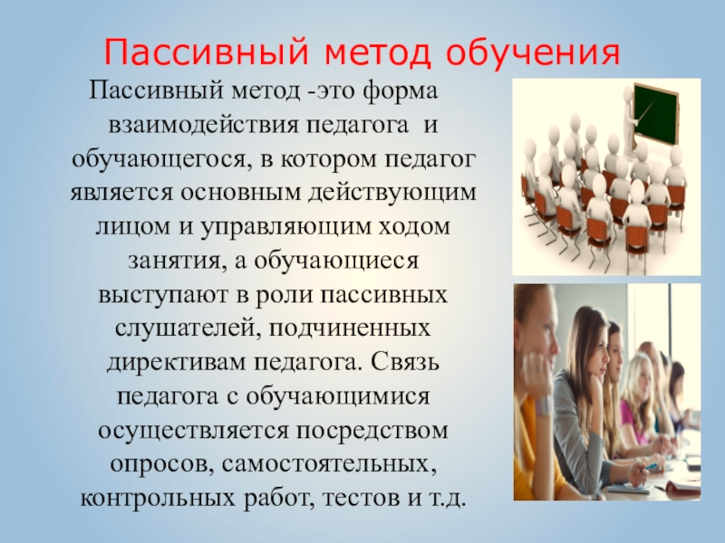

**Активные методы обучения -** это система методов, обеспечивающих активность и разнообразие мыслительной и практической деятельности учащихся в процессе освоения учебного материала**.**

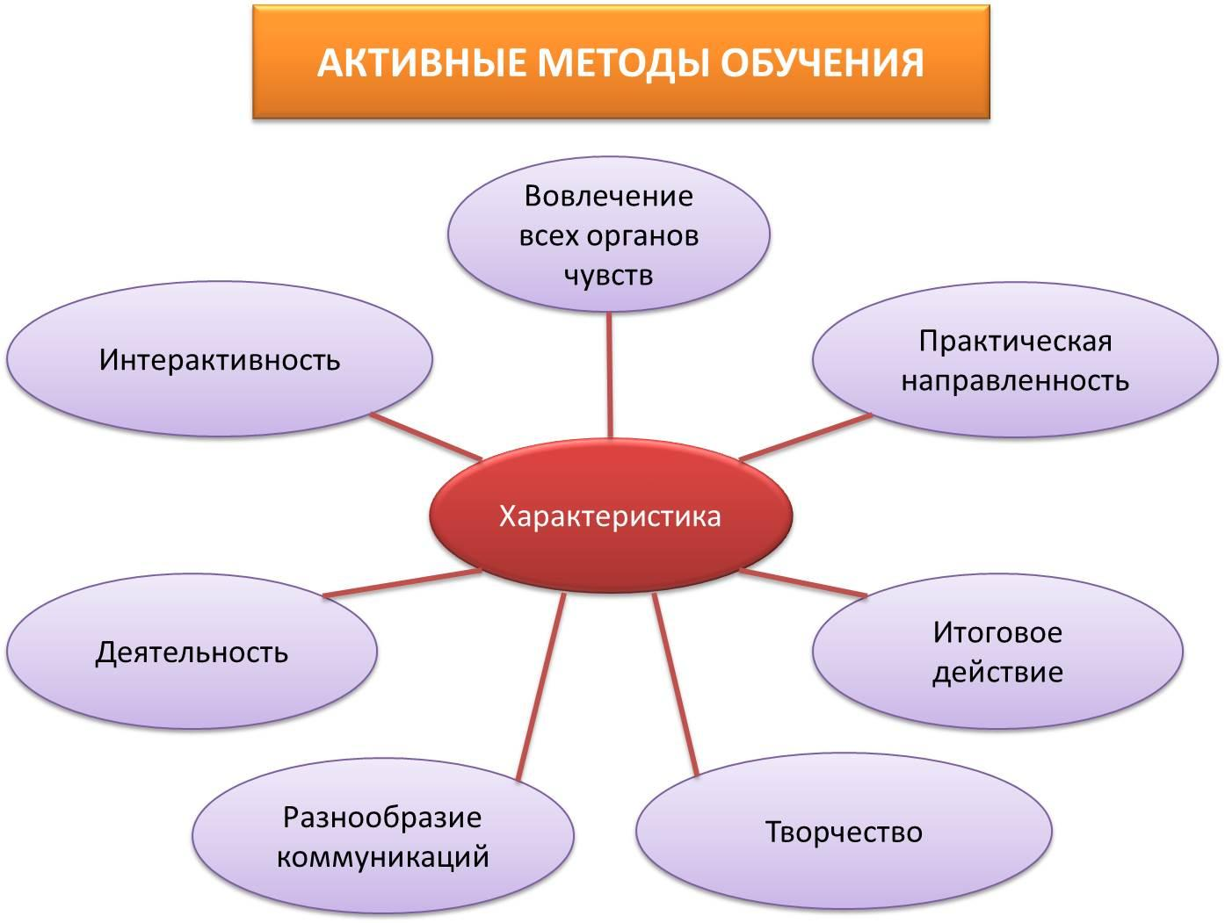

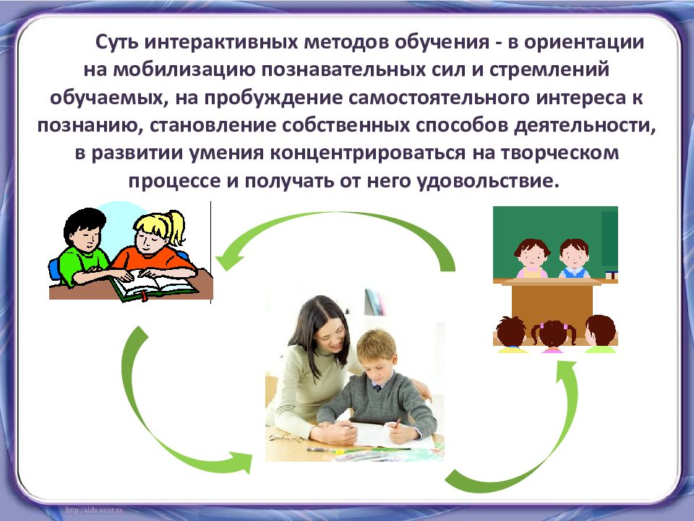

- Конечно, мы в рамках мастер-класса не сможем рассмотреть все приемы и методы. Поэтому предлагаю рассмотреть те, которые мы с коллегами наиболее часто используем в своей практике на различных этапах урока.

***4. Постановка цели и задач урока. Целеполагание.***

- Для выяснения образовательных целей учеников, их ожиданий и опасений можно использовать ***метод «Фруктовый сад» (****направлен на обеспечение личностно-ориентированного подхода к обучающимся, позволяет более четко определиться со своими образовательными целями, озвучить свои ожидания и опасения, что помогает педагогу знать и учитывать это в образовательном процессе).*

Учитель заранее готовит два больших плаката. Одно дерево подписано «Ожидания», второе - «Опасения», а ученикам заранее вырезанные из бумаги яблоки и лимоны. На яблоках дети пишут свои ожидания, на лимонах - опасения. Затем дети подходят к соответсвующим деревьям и прикрепляют их на ветви. Далее озвучиваются результаты.

В своей практике я использую также метод ***«Что у меня на сердце»***

Иногда мы можем услышать в общении друг с другом такие слова «у меня легко на сердце» или «у меня тяжело на сердце». Начиная любое дело, человек имеет ожидания и опасения. Ожидания напоминают нам что-то лёгкое, воздушное, а опасения – тяжёлое, тревогу. Дети записывают на сердечках, а затем поочереди выходят к доске – сначала опасения, потом ожидания и подводят итог.

**Метод «Поляна снежинок», «Цветочки и тучки».** Кто уверен в своих силах, не испытывает страха перед уроком поднимает белую снежинку (цветочек), кто не уверен в себе, поднимает голубую снежинку (тучку).

- А мы с вами свои ожидания и опасения запишем на пальчиках «**Ладошки».**

Предполагаемые ожидания.

1. Познакомиться с опытом других учителей.
2. Узнать новое
3. Увидеть интересные методические приёмы.
4. Пообщаться с коллегами.
5. Приятно провести время.
6. Обменяться опытом.
7. Приобрести методические разработки.
8. Другое

- Зачитайте вслух свои ответы, что вы ожидаете от нашего сотрудничества?

Вот мы и определили с целями нашего мастер-класса:

1. Приобрести практический опыт использования некоторых приёмов и методов на уроках ОРКСЭ.
2. Создать условия для активного взаимодействия участников мастер-класса между собой.

В конце мероприятия мы вернёмся к ладошкам.

**5. Работа над темой урока. Практикум.**

**Методы:** **«Инфо-угадай-ка», «Мозговой штурм»** *(направлены на представление нового материала, структурирование материала, оживление внимания обучающихся. Он применяется при работе в группах).*

В игровой форме нужно разделить учащихся на группы (например, по разному цвету ладошек или каких – то выбранных предметов и т.п.)

Применив ***метод «Инфо-угадай-ка»,*** *о*пределимся с понятием «методы обучения» (у вас на буклетах представлен этот метод в таблице).

- Приступим к заданию, посмотрите на буклеты, на которых записано название этого метода. Тема «методы обучения». Листок, таблица разделена на сектора.

**Сектор 1 - «понятие».**

Подумайте в группе и попробуйте назвать ключевые моменты к этому разделу. Запишите. (*Ответы педагогов*).

Методы обучения - это способы взаимодействия между учителем и учащимися, обеспечивающие активность и разнообразие мыслительной и практической деятельности учащихся в процессе освоения учебного материала.

**Сектор 2 - этапы урока.**

- На каких этапах урока можно применять АМО? (*Ответы педагогов)*

Методы обучения применяются на всех этапах урока. Организация класса, проверка домашнего задания, постановка целей и задач урока, объяснение нового, закрепление изученного, обобщение знаний, организация самостоятельной работы, подведение итогов урока, релаксация.

Для каждого этапа урока используются свои активные методы, позволяющие эффективно решать конкретные задачи этапа урока.

**Сектор 3 - виды.**

- Мы уже познакомились с некоторыми видами методов, перечислите их и запишите.

(*«Поздоровайся ладошками», «Фруктовый сад», «Ладошки», «Инфо-угадайка» и др.)*

**Сектор 4. Цели применения.**

- Запишите. (*Развитие мотивации, интереса к предмету, коммуникативных навыков, учебно-информационных и учебно-организационных умений)*

Можно сделать вывод, что методы обучения ставят ученика в новую позицию, когда он перестаёт быть пассивным и становится активным участником образовательного процесса.

* **Метод «Пометки на полях» или «Инсерт»** *(направлен на отслеживание учеником своего понимания прочитанного задания, текста. Функциональная грамотность -* *умение работать с информацией, развитию осознанности чтения, информационная грамотность, умение осуществлять поиск информации, извлекать информацию из учебного содержания, а также из других различных источников, перерабатывать и систематизировать информацию и представлять ее разными способами).*

Технически он достаточно прост. Учеников надо познакомить с рядом маркировочных знаков и предложить им по мере чтения ставить их карандашом на полях специально подобранного и распечатанного текста. Помечать следует, отдельные задания или предложения в тексте.  
Пометки должны быть следующие:

* Знаком **«+»** отмечается в тексте информация, которая уже известна ученику. Он ранее с ней познакомился.
* Знаком (-) отмечается новое знание, новая информация. Ученик ставит этот знак только в том случае, если он впервые встречается с прочитанным заданием, текстом.
* Знаком (?) отмечается то, что осталось непонятным ученику и требует дополнительных сведений, вызывает желание узнать подробнее.
* Знаком «восклицательный знак» (!) отмечается то, что учеников удивило.

Данный прием требует от ученика не просто читать, а вчитываться в задание, в текст, отслеживать собственное понимание в процессе чтения задания, текста или восприятия любой иной информации. На практике ученики просто пропускают то, что не поняли.

**Методы моделирования: лэпбук, коллаж –** это методы запоминания и систематизации информации, с помощью которых развиваются как творческие, так и речевые способности детей, активизируется память и мышление.

**ЛЕПБУК** (англ.яз. означает «книга на коленях» (lap –колени, book- книга). *(направлен на* ***развитие познавательной активности****и самостоятельности ребёнка; помогает организовать информацию по изучаемой теме, лучше понять и запомнить материал;* ***повторение пройденного****. В любое удобное время ребёнок просто открывает лэпбук и повторяет пройденное, рассматривая сделанную своими руками книжку;* ***формирование навыков самостоятельного сбора и организации информации.*** *Ребёнок учится искать нужную информацию, обобщать её и систематизировать;* ***развитие универсальных умений****. У детей формируются умения планировать предстоящую деятельность, договариваться со сверстниками, распределять обязанности, самостоятельно давать объяснения на возникающие вопросы, принимать собственные решения, опираясь на свои знания и умения).*

По сути лэпбук представляет собой книжку-раскладушку. Это самодельная интерактивная папка с кармашками, дверками, окошками, вкладками и подвижными деталями, в которой находится информация в виде рисунков, небольших текстов, диаграмм и графиков в любой форме по какой-то теме.

Это трудоемко в подготовке для педагога, но положительный результат в усвоении материала всегда радует.

Опыт применения данного метода приводит к положительным результатам в усвоении материала и позволяет и учащимся, и учителю максимально реализовать свои творческие возможности, а уроки становятся интересными, яркими, продуктивными.

**Физкультминутка** (АМ релаксации)

- Не стоит забывать о восстанавливающей релаксации на уроке. Ведь иногда нескольких минут достаточно, чтобы встряхнуться, восстановить энергию. Активные методы релаксации позволят сделать это, не выходя из класса. Методы: «Постройся по росту», «Пантомима», «Четыре стихии».

**-** Мы с вами выполним **упражнение «Четыре стихии».**

Это земля, вода, воздух, огонь. Если я скажу "земля" - вы приседаете на корточки и дотрагиваетесь руками до пола. Если я скажу "вода" - вы вытягиваете руки вперед и совершаете плавательные движения. Если скажу "воздух" - вы поднимаетесь на носочки и поднимаете руки вверх. Если я скажу "огонь" - вы вращаете руками в локтевых суставах. Выполняем.

**6. Обобщение знаний. Проверка полученных результатов. Коррекция**

- На этапе обобщения знаний использую метод ***КЛАСТЕР*** *(это графическая форма организации информации, когда выделяются основные смысловые единицы, которые фиксируются в виде схемы с обозначением всех связей между ними. Он представляет собой изображение и направлен на систематизацию и обобщение учебного материала*).

Ученик записывает в центре листа ключевое понятие, а от него рисует стрелки-лучи в разные стороны, которые соединяют это слово с другими, от которых, в свою очередь лучи расходятся далее). Метод кластеров универсален. Его можно применять не только на данном этапе урока, но и на этапе актуализации знаний, целеполагании, организация самостоятельной работы, работа над темой урока (когда к концу получаем результат).

- Уважаемые коллеги, у вас в буклетах есть примеры кластера по теме «Классификация методов обучения» и кластер «Повестка дня».

Кластер может быть использован также для организации индивидуальной и групповой работы как в классе, так и дома.

- Прижился и такой приём, когда ребята **выступают в роли журналистов**, которые берут интервью по обсуждаемой проблеме.

- Один из популярных приемов, разработанных американским ученым и психологом Бенджамином Блумом, называется **"*Ромашка Блума*"** или «ромашка вопросов и ответов».

Этот приём основан на работе с текстом. Так как с текстом учащимся приходится работать на различных уроках - приём является универсальным «Ромашка Блума» *помогает научить детей задавать вопросы.*

"Ромашка" состоит из шести лепестков, каждый из которых содержит определенный тип вопроса. Таким образом, шесть лепестков - шесть вопросов.

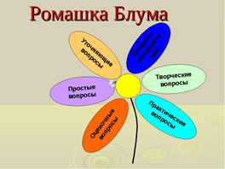

1. **Простые вопросы** - "Что?", "Когда?", "Где?", "Как?". Вопрос следует начать со слова - ***назови …***

2. **Уточняющие вопросы**. "Если я правильно понял, то …?". Иногда их задают с целью получения информации, отсутствующей в сообщении, но подразумевающейся. Вопрос следует начать со слова - ***объясни…***

3. **Интерпретационные (объясняющие) вопросы**. Обычно начинаются со слова "***Почему***?" и направлены на установление причинно-следственных связей. "

4. **Творческие вопросы.** Данный тип вопроса чаще всего содержит частицу "бы": "Что изменилось бы ...", "Что будет, если ...?". Вопрос следует начать со слова - ***придумай….***

5. **Практические вопросы**. "Как можно применить ...?", Что можно сделать из ...?" Вопрос следует начать со слова - ***предложи….***

6. **Оценочные вопросы**. "Почему что-то хорошо, а что-то плохо», "Как вы относитесь к поступку главного героя?" и т.д. Вопрос следует начать со слова - ***поделись…***

Кроме этих приемов я часто использую метод **СИНКВЕЙН (***направлен на развитие критического мышления и активизацию умственной деятельности школьников через чтение и письмо. Функциональная грамотность - деятельностная грамотность - это проявление организационных умений (регулятивные УУД) и навыков, а именно способности ставить и словесно формулировать цель деятельности, планировать и при необходимости изменять ее, словесно аргументируя эти изменения, осуществлять самоконтроль, самооценку, самокоррекцию).*

Написание синквейна — это форма свободного творчества, но по определенным правилам, которое требует от учащегося найти и выделить в изучаемой теме наиболее существенные элементы, проанализировать их, сделать выводы и коротко сформулировать, основываясь на основных принципах написания стихотворения. Данный метод требует от ученика в кратких выражениях обобщить учебный материал.

*-* Использовать синквейн удобно на уроках для составления, например, определения понятия (доброта, религия и пр.), дать характеристику герою и пр.

Правила написания синквейна показаны на экране и в буклетах:

1. На первой строчке записывается одно слово - существительное. Это и есть тема синквейна.
2. На второй строчке надо написать два прилагательных, раскрывающих тему синквейна.
3. На третьей строчке записываются два глагола, описывающих действия, относящиеся к теме синквейна.
4. На четвертой строчке размещается целая фраза. Это может быть крылатое выражение, чувство, цитата или составленное учеником предложение в контексте темы.
5. Последняя строчка - это слово-синоним, своё отношение к данной теме, чувство или сравнение.

- Уважаемые коллеги, попробуем составить синквейн по теме нашего мастер-класса **(Работа в группах).**

Итак, тема синквейна – Метод (1 строка). Поработайте.

*Заслушиваются ответы разных групп*

**«КОЛЛАЖ» -** (от [фр.](https://ru.wikipedia.org/wiki/%D0%A4%D1%80%D0%B0%D0%BD%D1%86%D1%83%D0%B7%D1%81%D0%BA%D0%B8%D0%B9_%D1%8F%D0%B7%D1%8B%D0%BA) *collage* — приклеивание) — приём в искусстве, предполагающий соединение в одном произведении разнородных элементов.

Для самостоятельного изучения, для закрепления материала ученикам предлагается создать коллаж. Ребята не только должны отобрать подходящую информацию, приклеить, но и составить композицию, суметь составить рассказ о герое коллажа, представить классу.

Каждый ученик имеет возможность проявить активность и самостоятельность, собственную фантазию и творчество. Такой вид работы имеет большую общеобразовательную ценность, поскольку направлен на формирование у младших школьников социальной компетенции, т.е. способности самостоятельно действовать, выбирая стратегию своей работы на развитие чувства ответственности за конечный результат, умение публично выступать и аргументировано проводить презентацию конечного результата.

Чаще всего коллаж применяется на этапах диагностики усвоения темы и рефлексии. Коллаж можно применять, для понимания, того, что нового для себя узнали дети в течение урока, так и для определения эмоционального состояния детей в конце урока, ими можно пользоваться в практической работе с детьми на всех школьных предметах, так как с их помощью у ребенка:

 -расширяется словарный запас,

 -развиваются связная речь,

 -зрительная память,

 -логическое мышление.

Коллаж как метод обучения способен реализовывать важнейшие педагогические функции:

- развитие эстетического вкуса и художественного воображения;

- развитие конструкторского мышления;

- поэтапного выполнения задания;

- умение создавать красивые и эстетически грамотные композиции;

- развитие творческих способностей и коммуникативных навыков;

- умение обрабатывать и подавать информацию в сжатом, лаконичном виде;

- навыки планирования деятельности;

- умение предвидеть конечный результат и оценивание результата труда.

**7. Рефлексия.**

- На этапе рефлексии можно применить такие **методы**, как**:**

**«Мудрый совет»** группа пишет в конце урока совет другим детям, которые ещё не совсем поняли тему урока.

**«Ресторан».** Представьте, что сегодняшний день вы провели в ресторане и теперь директор ресторана просит вас ответить на несколько вопросов:

- Я съел бы ещё этого…

- Больше всего мне понравилось…

- Я почти переварил…

- Я переел…

- Пожалуйста, добавьте…

Участники пишут свои ответы на карточках и зачитывают.

**«Творческая мастерская» *(****направлен на* ***формирование шкалы ценностей и выработку мировоззренческих установок****;* ***приобретение прочных знаний****. Ученик не получает готовых знаний, он их добывает и строит сам; р****азвитие творческих способностей****;* ***освоение способов духовного и интеллектуального саморазвития****. Происходит эмоциональная саморегуляция и самоподдержка).*

В ходе творческих мастерских развиваются необходимые современному человеку личностные качества, культура мышления и поведения.

**«Афиширование»** вывешивание «произведений» - работ учеников в классе.

- Эти методы помогают грамотно и интересно подвести итоги урока. Для учителя этот этап очень важен, поскольку позволяет выяснить, что ребята усвоили хорошо, а на что обратить внимание на следующем уроке.

**- «Ладошки».**

Мы с вами вернемся к нашим ладошкам, где вы написали свои ожидания и опасения перед началом работы. В середине ладошки напишите ваше пожелание и ваше мнение о мастер-классе. Если ваши ожидания сбылись, а опасения развеялись, поднимите свои ладошки.

**8. Оценивание.**

- Так как на ОРКСЭ чаще всего практикуется безотметочное обучение, но знания оцениваются, учителю доступны другие методы оценки уровня успеваемости, степени глубины полученных знаний и навыков, а также успешности воспитательной деятельности в классе и наличие зачатков ценностного мышления.

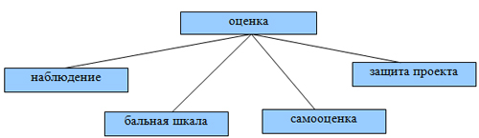

* ***Педагогическое наблюдение.*** Педагогическое наблюдение дает возможность проследить динамику развития ученика, устойчивость основных проявлений личностных особенностей в учебном процессе, выявлять сильные и слабые стороны.
* ***Ведение бальной сетки.***

Учитель заранее обговаривает с учениками шкалу по которой будут начисляться баллы. Например:

* активная работа на уроке - 1 балл,
* выполнение домашнего задания - 2 балла,
* выполнение творческого задания - 3 балла,
* выполнение дополнительного задания - 3 балла,
* составление проекта - 4 балла и т.д.
* ***Самооценка учащихся по результатам урока (или внеурочного мероприятия).***

В данном случае, используются листы самооценки учащихся. Можно ввести их на каждом уроке.

|  |  |  |  |
| --- | --- | --- | --- |
| Дата | Я хорошо выполнил свою работу на уроке | Я мог выполнить работу значительно лучше | Я плохо работал на уроке. |
| 06.09.12 |  |  |  |
| 13.09.12 |  |  |  |
| 20.09.12 |  |  |  |

* ***Защита проекта.***

Завершающим этапом изучения курса является составление и защита проекта. Проект может быть групповым или индивидуальным .Защита может происходит в разных формах.

Также я использую **приёмы стимулирования: аплодисменты, букет цветов.**

- Свое выступление я хочу закончить прекрасным стихотворением нашей коллеги Галины Алексеевны Волковой:

Учить детей сегодня трудно,  
И раньше было нелегко.  
Читать, считать, писать учили:  
«Даёт корова молоко».

Век XXI - век открытий,  
Век инноваций, новизны,  
Но от учителя зависит,  
Какими дети быть должны.  
Желаю вам, чтоб дети в вашем классе,  
Светились от улыбок и любви,  
Здоровья вам и творческих успехов,  
В век инноваций, новизны!

- Спасибо за внимание!